Сборник стихов «СПАСИБО ВЕТЕРАНУ»
(собственного сочинения учащихся МБОУ ОШ 7)

Красноуфимск 2015

Сост.: зав. библиотекой Четина Н.Н.

Ветеранам...
Все вместе дружною толпой
Прошли кровавый этот бой!
Мы знаем, это нелегко...
Вам было трудно, тяжело!
Ночами часто вы не спали
И о семье вы вспоминали...
А слёзы капали из глаз,
Как ждали мы победный час!
Геройски деды погибали
И жизнь за всех вы отдавали.
За всё мы вас благодарим
И счастья пожелать хотим!
(Исаева Анастасия, 2 «А» кл.)
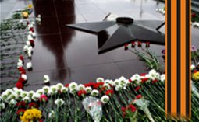

∗∗∗∗∗∗
Идет сражаться в бой отряд,
Глаза у них огнем горят,
Хотят они врагов посечь,
Чтоб Родину любимую сберечь
(Семейкина Светлана 3 В кл.)
3
СТАРОЕ ФОТО.

Старый альбом как-то внучка взяла.
К бабушке с ним к столу подошла.
Бабуля, смотри невеста, жених, так
это же ты с дедулей стоишь. А это кто?
Что за мальчик такой? В шапке матросской
и чёлкой смешной?
Папа твой это в детском саду.
Дай-ка я тоже его посмотрю.
Бабуля, а кто этот солдат?
На груди у него медали висят.
Солдат этот, внучка, прадедушка твой.
А для меня он папа родной.
Вот здорово! Вот это дела!
Ты тоже когда-то малышкой была!?
А папа твой, то есть, прадедушка мой.
Здесь храбрый солдат. И такой молодец!
Прадедушка твой ушёл на войну.
Семнадцати лет в сорок третьем году.
Он храбро сражался, был смелым бойцом.
До Польши дошёл, но был ранен потом.
Две похоронки пришло на него,
Что домой возвратится живой -
уж не верил никто.
Победу он встретил, вернулся домой.
Израненный весь, но всё же живой.
Как много солдат, как прадедушка твой
Погибли за нас, не вернувшись домой?
4
Но всех мы их помним.
О них память храним.
Внукам и правнукам о них говорим.
Тут внучка фото прадеда взяла.
Прижала к себе: «Бабуля, я всё поняла!
Прадедушка мой он мне не чужой!
Он всех мне роднее, он самый родной!
Гордиться я буду прадедом своим.
Запомню я всё, что о нём говорим»!
Старое фото, старый альбом.
А солдат всё такой же.
Такой молодой!
(Константинова Дарья 3 В кл.)

5
СПАСИБО ВЕТЕРАНУ!
Спасибо ветерану
За то, что спас он нас,
За то, что живы мы
И счастливы сейчас.
Все любят славу, подвиги,
Но ты один такой.
Ведь ты с фашизмом вёл неравный бой.
(Медведев Матвей 4 б кл.)

∗∗∗∗∗∗

∗∗∗∗∗∗
Спасибо ветеранам
за славную победу!
Спасибо ветеранам
за мир на всей земле!
Спасибо ветеранам за то,
Что солнце светит!
Спасибо ветеранам,
Что живём мы на Земле...
(Саляхутдинова Валерия 4б кл.)
6
∗∗∗∗∗∗

Спасибо ветерану
За добрые дела,
Спасибо скажем вместе
И крикнем все: «Ура!»
Спасибо скажем мы ему,
За то, что воевал
Спасибо скажем мы ему
За то, что жизнь свою отдал.
За нас и наших матерей,
И взрослых и детей!
(Третьяков Денис 4б кл.)

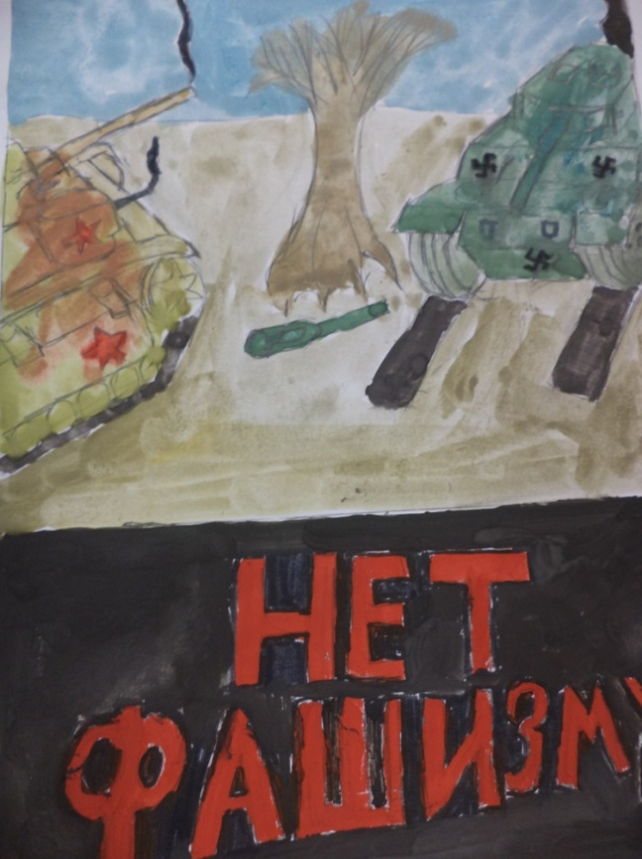
∗∗∗∗∗∗

Ветеранов помним мы
И дела их славные.
Не забудем никогда
Их Победу главную.
(Дряхлова Александра 4б кл.)

(Рис.Карлова П. 8 Б

7
∗∗∗∗∗∗

Спасибо ветерану
Он жизнью дорожил,
Но победил фашистов
И мир освободил.
(Килин Сергей 4б кл.)

СПАСИБО, ВЕТЕРАНЫ!

За подвиги отважные
Мы можем вас назвать:
Герои наши важные
Хотим мы вам сказать:
Спасибо, ветераны
За подвиги святые.
Живите долго, счастливо,
Душой вы молодые.
Спасибо вам огромное,
Что сделали для нас.
Герои наши главные
Мы очень любим вас!
(Дробинская Екатерина 4 б кл.)

∗∗∗∗∗∗
День и ночь боролся воин,
Защищая Родину свою.
Не сдавался смелый воин.
Он боролся за жизнь твою.
8
Не вернулись с поля боя
Тысячи солдат,
Но победу одержали
Наши верные войска.
(Мальцева Алёна 4б кл.)

Рис.( Корякова Ивана 8 А кл.)

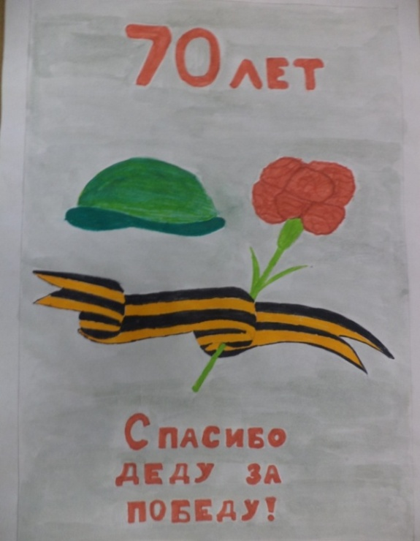
Я говорю спасибо ВЕТЕРАНАМ

Я говорю «Спасибо!» ветеранам,
За то, что жизни подарили нам зарю,
За папу, бабушку и маму,
Я вам «Спасибо!» говорю.
Что детство есть у нас беспечное,
Что нет сейчас войны,
Всё это светлое и вечное,
Заслуга ваша, Родины Сыны.
Я говорю «Спасибо!» ветеранам,
И низкий вам поклон земной,
Всем, кто без страха и обмана.
Вернули Родине покой.
Спасибо, вам, что мы живем спокойно,
За пенье птиц и детский смех,
Мы обещаем, вырасти достойно,
9
И не забудем доблести успех.
Я говорю «Спасибо!» ветеранам,
За то, что жизни подарили нам зарю,
За мир, покой, за папу и за маму,
Я вам «Спасибо» говорю!
(Тебнева Снежана. 4 «В» кл.)

∗∗∗∗∗∗

Война ужасна, война близка.
Отправляются туда все войска.
Началась вторая война
Двадцать второго июня.
Ровно в четыре утра
Стали бомбить, стали стрелять.
Фашисты с нами будут воевать,
Все горевали, все воевали
Родину люди все защищали.
(Артемьевских Лиза,Калуга Катя 5 А кл.)
10

∗∗∗∗∗∗
Фотоснимок на стене-
Это память о войне
Память, долгая, печальная,
И, неверная, прощальная.
Ведь отправила она
В те года, как шла война.
Письма больше не приходят
Но надежда где-то бродит.
(Протасевич Полина 5 А кл.)

∗∗∗∗∗∗

Спасибо деду за победу
За то, что я сейчас живу.
Спасибо, я иду и еду,
И день за днем без страха жду.
Ведь ты стоял на поле насмерть
И не боялся умереть,
Ведь за Великую Победу
И не страшна бывает Смерть!
(Крылосов Георгий 5 А кл.)

∗∗∗∗∗∗

В памяти нашей эта война,
Страшно жестокая эта беда.
Деды сражались за мир и покой,
И применяли, что есть под рукой.
11
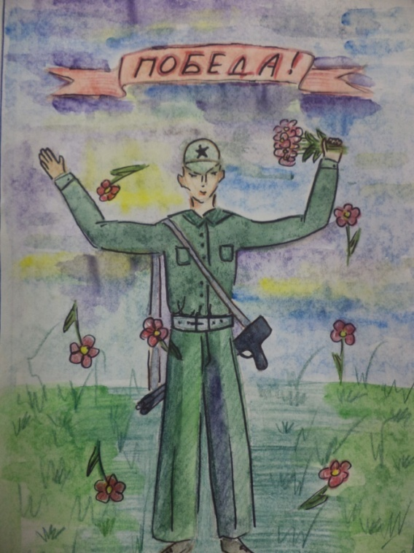
Грустно, когда вспоминаешь о ней,
Много убито мирных людей.
Вечная память, вечный покой
Тем, кто добился чести такой.
(Русинова Ксения 5 А кл.)

∗∗∗∗∗∗
Когда - то много лет назад
Гитлер дал такой приказ,
Против русских, против нас
«Землю нашу захватить,
Всё живое истребить».
Очень долго воевали
Много наших потеряли.
Истязали, издевались,
Но сильней мы оказались
И победу одержали
Нашу землю не отдали!
(Яковлева Дарья и Малютина Ульяна 5 А кл.)

∗∗∗∗∗∗
Победа!
Гремели пушки, горели дома,
Ведь жестока была это война.
Против немцев толпой
Герои шли на кровавый бой,
12
Чтоб защитить нашу Родину-Мать
Пришлось им много страдать.
Но, собрав всю волю в кулак,
Послали на врагов целый отряд,
И стали громить они всех подряд.
Фашисты сдались, с наших земель убрались.
Русские стали кричать: Мы победили!,
А бывших солдат похоронили.
Пустили салюты, подняли флажки,
Герои войны нам мир принесли!
(Буслаева Елена, 6 г кл. )

День победы

Мы юбилейный год победы
С размахом встретим всей страной,
Покажем всем, что мы едины,
Как в сорок первом под Москвой.
Пройдут колонны искандеров,
По небу миги пролетят
Мы стали сильною страною-
Единой, крепкой, как кулак.
Свое единство показали
На референдуме в Крыму,
И Севастополь снова с нами,
Мы, как всегда в одном строю.
И никогда победу дедов
На растерзанье не дадим.
Для нас история священна,
Мы ей, как прежде дорожим.
13
В живых, участников победы
Осталось мало в наши дни,
Мы пожелаем им здоровья
И поклонимся до земли!
(Рубцов Семен 6 А, стихотворение, которое было написано моим отцом Рубцовым А.А.)

Из писем с фронта

С добрым утром,
с добрым днем!
Скоро ль мы домой придем?
К детям, к женке, к самовару,
С баньки выпить пива с пару.
Отдохнуть и подкрепиться
На охоту удалиться,
А потом бы и пора
За домашние дела.
Скоро будет та пора,
Будет праздновать страна,
Веселиться и трудиться.
А фашисту будет сниться

14
Ленинград, Москва, Урал,
Как от русских удирал.
(Голенищев Саша 5 А кл., стихотворение, которое было написано моим прадедушкой Гладышевым С.А.)

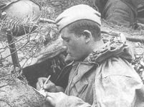

∗∗∗∗∗∗
Война... а что для тебя это слово?
Кому-то - победа, кому-то - нет дома.
Война - это кровь на девичьих лицах,
Война - это то, чем не стоит гордиться.
Войне мы, конечно, же не были рады.
И за столь много потерь - победа наградой.
Война забрала у нас миллионы
Судеб и душ, что хотели свободы.
Парни и девушки хотели лишь... жить...
Но ценой своей жизни им пришлось заплатить
Зачем они так? - задаёшь вопрос ты.
Знаешь... они лишь хотели балы и цветы,
Но им не дали насладиться покоем
15
И за это они отомстили тем боем.
Бой продолжался, по ощущениям - век,
Хотя прошло всего несколько лет.
Люди стонали, кричали и бились,
За свою Родину они вместе сразились.
И вот, наконец-то, Берлин (словно свет,
Тот что в туннеле был, в самом конце).
Там были твои и прадед, и дед,
А если же доброволец, то он - человек.
Человек, которого можно спросить,
Каково это – по - настоящему жить.
Каково это - столь сильно любить,
Чтобы жизнью, душою и сердцем платить.
Ну, а теперь ты живёшь, так скажи им спасибо,
За чистое небо, что теперь так красиво. (Шагаева Валерия 8 А кл., победитель в городском конкурсе чтецов «Россия – Родина моя»)

Дети войны

Маленьким сердцем страну заслонявшие
Со взрослыми рядом герои-юнцы,
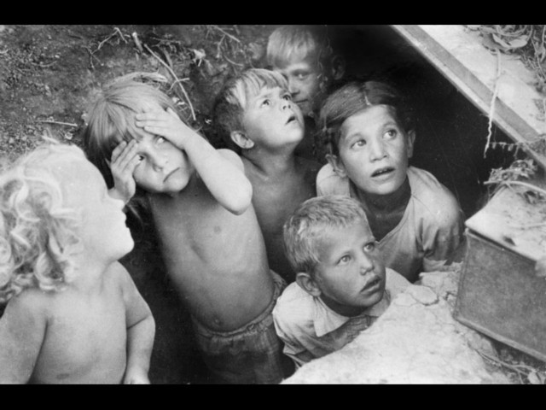
Голод, потери на себе испытавшие,
Дети особые, дети войны.
Черным крылом в сорок первом накрыла
Беда маленьких
16
граждан советской страны
Спросят они у заросшей могилы:
«На кого же нас, мама, оставила ты?»
Видят картину ту страшную снова,
В бомбоубежище буквы зубря,
Чтоб написать коротких три слова:
«Папа, убей врага-палача!»
Но как же сплотили их беды нежданные!
Сестренка, братишку собой заслоня,
Фашисту посмотрит в глаза беспощадные:
«Не стреляй же ты в брата, убей ты меня!»
Трудились ребята у станков на Урале,
Потирая мозоли на красных руках,
Богатства Ленинграда дети спасали,
Согреваясь дыханьем в блокадных ночах!
Но взошло над землёй то майское солнце
И пригрело планету лучами оно,
Детям войны улыбнулось в оконце!
Но только забыть нам уже не дано,
Как они обнимали игрушки убитые.
А криком ужасным пронзив тишину,
Сквозь годы слышны голоса их невинные:
«Люди Земли, прокляните войну!...»
(Варенцова Дарья 8 Б кл., победитель в городском конкурсе чтецов «Россия – Родина моя»)

17
∗∗∗∗∗∗
Воевали днем и ночью,
Убивали днем и ночью.
Дети в школу не ходили,
Школы все враги бомбили.
Но под утро в мае всем
Принесли Победу всем!
(Шиляева Виктория,
Каремина Алена 4 Б кл.)

∗∗∗∗∗∗

На страже мира - защитница Отечества,
Доблесть в сердце и орден на груди!
За Родину сражается русская женщина,
И, значит, врагу нет дальше пути!
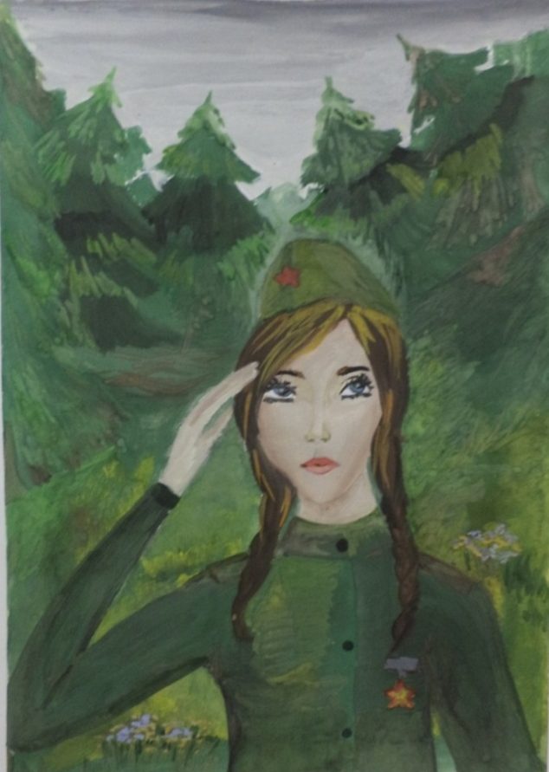
(автор Варенцова Дарья 8 Б кл.
рис. Карамышевой Анастасии 9 Б кл.)

18
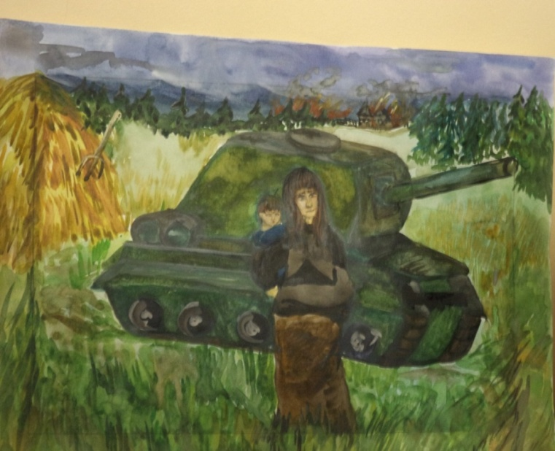

Под грохот орудий война отступает,
Руины и пепел она оставляет.
Но все поправимо, все восстанавливается,
Главное, что жизнь людей продолжается!
(автор Варенцова Дарья 8 Б кл.
рис. Губановой Дарьи 9 В кл.)
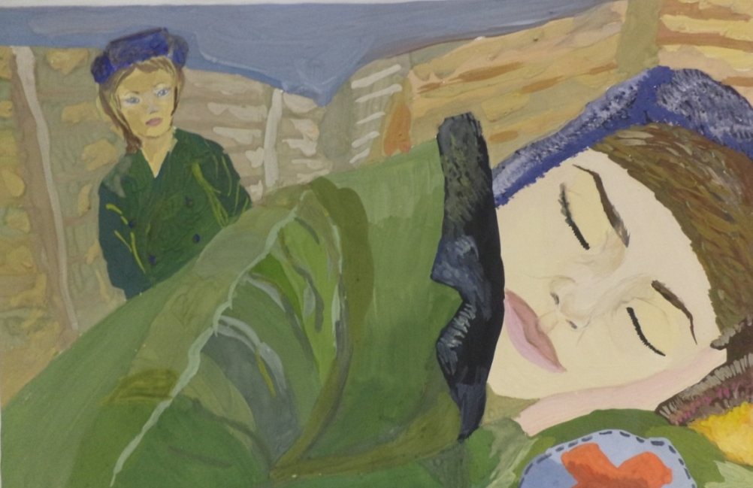

Медсестра - боевая подруга солдат!
Под свинцовым огнём их спасает,
И теперь, когда бойцы, уставши, спят,
Она тревожный сон их охраняет.
(автор Варенцова Д.8Б кл., рис. Кушнир А.9Б кл.)
19

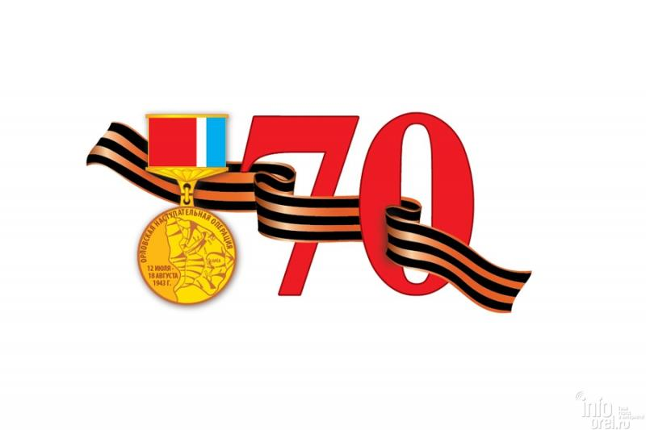

Никто не забыт,
ничто не забыто
Права защищены

